# **淘宝AIGC智能客服系统**

****版本****：V1.2  
****最后更新****：2025-07-12  
****负责人****：AI产品经理

## **一、文档概览**

| **项目** | **说明** |
| --- | --- |
| ****产品目标**** | 降低客服成本30%，提升差评拦截率40% |
| ****核心价值**** | AIGC自动化处理70%重复咨询，人工坐席专注复杂问题 |
| ****技术底座**** | 阿里云PLM大模型 + 达摩院多模态引擎 |

## **二、业务流程图**

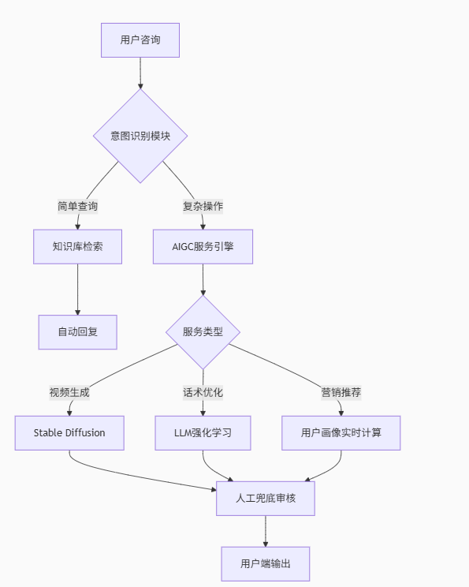

## **三、功能需求详情**

### **1. 智能问答核心模块**

| **功能ID** | **需求描述** | **业务规则** | **输入/输出示例** |
| --- | --- | --- | --- |
| F-001 | 订单状态查询 | 支持模糊订单号（后4位+手机尾号） | 输入：“查订单1234” 输出：订单金额+物流单号 |
| F-002 | AIGC视频生成 | 当用户咨询“如何安装/使用”类问题时触发 | 输入：“婴儿车怎么折叠” 输出：30秒操作视频 |
| F-003 | 价保自动办理 | 需OCR识别用户上传的价格截图 | 输入：价保截图 输出：“检测到差价30元，立即退款” |

### **2. 风险控制功能**

F-015 敏感词拦截机制：

触发条件：检测到辱骂/人身攻击词汇（如“骗子”）

执行动作：

1. 自动启用安抚话术模板

2. 提升该会话优先级至L1预警

3. 强制转接资深客服经理

- 数据埋点：`risk_level`字段标记危险会话

## **四、非功能需求规格**

| **类型** | **指标** | **测试方案** |
| --- | --- | --- |
| 性能 | 99.9%请求响应<1.2s | JMeter模拟双11流量（5000QPS） |
| 可靠性 | 7×24小时运行可用性>99.99% | 混沌工程注入网络延迟故障 |
| 安全 | 敏感信息脱敏率100% | 注入测试身份证/银行卡号 |
| 可扩展性 | 支持单日新增10万商品知识 | 知识库压力测试工具 |

## **五、原型设计关键界面**

### **1. 客服对话界面（买家端）**

[https://example.com/chat_ui.png](https://example.com/chat_ui.png" \o "" \t "https://chat.deepseek.com/a/chat/s/_blank)  
功能标注：

****① AIGC视频按钮****：点击播放生成的操作演示

****② 价保助手****：自动识别截图中的价格信息

****③ 情绪指数****：实时显示用户情绪波动曲线

### **2. 后台监控面板（商家端）**

[https://example.com/dashboard.png](https://example.com/dashboard.png" \o "" \t "https://chat.deepseek.com/a/chat/s/_blank)  
核心指标：

AIGC服务使用占比（目标>65%）

差评预警准确率（阈值>85%）

视频生成成本（每千次请求≤¥15）

## **六、完整用例模板**

### **用例：直播订单纠纷处理（CS-UC007）**

参与方：

- 用户（直播间消费者）

- 直播商品数据库

- 支付风控系统

主流程：

1. 用户问：“直播间买的手机发货慢了”

2. 系统自动：

a) 校验是否属“直播专属商品”

b) 提取承诺发货时效（直播时口播记录）

c) 若超时→生成补偿方案（优惠券+优先级发货）

AIGC增强点：

- 自动剪辑直播录像片段（标注承诺发货时间点）

- 生成延时原因分析报告（供应链数据可视化）

异常处理：

- 若补偿方案被拒→转人工并推送用户消费画像（历史客单价、投诉记录等）

## **七、数据字典**

### **1. 用户画像数据结构**

{

"user_tier": "88VIP", // 会员等级

"risk_tag": ["高频退货"], // 风险标签

"preference": { // AIGC服务偏好

"video_accept_rate": 92.3%, // 视频接受率

"coupon_use_rate": 67.8% // 优惠券使用率

}

}

### **2. 会话埋点规范**

| **字段名** | **类型** | **说明** |
| --- | --- | --- |
| session_id | string | 会话唯一ID |
| transfer_reason | enum | 转人工原因代码（见表T-8） |
| aigc_cost | float | 本次会话AIGC资源消耗 |

## **八、验收标准**

### **1. 功能验收矩阵**

| **用例ID** | **测试场景** | **通过标准** | **测试数据** |
| --- | --- | --- | --- |
| F-002-1 | 商品使用视频生成 | 90%用户认为视频解决疑问 | 输入：“如何更换电动牙刷头” |
| F-003-2 | 价保OCR识别 | 价格数字识别准确率>98% | 含水印/模糊的截图 |

### **2. 非功能验收方案**

安全测试用例 ST-004：

- 步骤：输入“订单号177****0831我要退款”

- 预期：系统返回脱敏信息“订单尾号0831已受理”

- 实际检测：日志中订单号显示为“177***0831”